Муниципальное образовательное учреждение
дополнительного образования
Центр внешкольной работы «Приоритет» города Ярославля

Номинация «Мастер-класс»

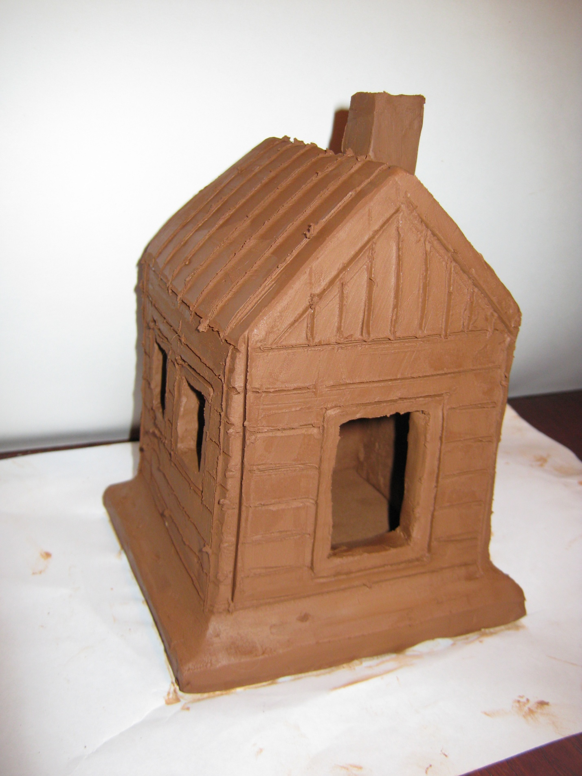

Лепка домика-подсвечника

Автор: | Страдина Марианна Васильевна  педагог дополнительного образования
Техника: | лепка из глины
Материалы: | глина, ткань 40/60, баночки для воды, картонные трафареты
Инструменты: | стек, деревянная скалка, леска

Мастер-класс
по лепке из глины домика-подсвечника

Цель мастер-класса: обучить участников мастер-класса лепить домик-подсвечник из раскатанной пластом глины, используя картонные трафареты.
-обучить приему изготовления трафаретов, применяемых при лепке архитектурных сооружений;
- обучить приемам декорирования;

Методы проведения мастер-класса:
- словесный метод: рассказ, объяснение, пояснение, словесная инструкция выполнения технологической карты;
- наглядный метод: демонстрация образцов изделий, демонстрация приемов лепки из глины согласно технологической карте.
Участники мастер-класса: воспитатели детских садов.
Материалы: глина, ткань 40/60, баночки для воды, картонные трафареты
Инструменты: стек, деревянная скалка, леска

Конспект мастер-класса

Педагог: Здравствуйте! Свой мастер класс сегодня я хочу начать с песни, которая называется «Дом».

ЗА ОКНОМ БУШУЕТ ВЬЮГА,
ВЕТЕР ВОЕТ ЗА ОКНОМ,
НО В ЛЮБУЮ НЕПОГОДУ
ХОРОШО, КОГДА ЕСТЬ ДОМ.

ГДЕ НЕ ТОЛЬКО СТЕНЫ, КРЫША-
ГДЕ УЮТНО И ТЕПЛО.
ДОМ, ГДЕ ЖДУТ ТЕБЯ И ЛЮБЯТ,
ТАМ И В СУМЕРКАХ СВЕТЛО.

РОВНО ТЕПЛИТСЯ ЛАМПАДКА-
БЕРЕЖЕТ СЕМЬИ ОЧАГ.
В ДОМЕ БЛАГОДАТЬ И РАДОСТЬ,
ГДЕ С МОЛИТВОЙ КАЖДЫЙ ШАГ.

Вы, наверное, уже догадались, что мы будем лепить. Будем лепить домик. Не просто домик, а домик подсвечник. Закройте глаза на пару минут, и в своем воображении представьте домик своей мечты. Скорее всего, он у каждого будет неповторимым, особенным. Кто-то вспомнит домик в деревне у бабушки с дедушкой, для кого-то будет дорог дачный домик, где летом хорошо отдыхать вместе с семьей. Возможно, будут такие, кто представит себе домик из своей любимой детской сказки. Представили? Очень хорошо. Вложите в этот домик все тепло своей души, самые светлые, добрые воспоминания. Домик-подсвечник будет для Вас самым ценным и дорогим сувениром, с которым не захочется расставаться. Вы можете зажечь свечу в домике каждый раз, когда дорогие и близкие люди будут собираться у Вас дома на какой-либо праздник.
Возьмите ручку, бумагу и напишите 10 прилагательных.
Мой домик, какой?
1. Теплый.
2. Светлый.
3. Надежный.
4. Гостеприимный.
И так далее, и тому подобное.
У всех возник перед глазами образ домика? Отлично. Теперь осталось за малым. Приступаем к самой лепке.

